ELÍAS JOSÉ RODRÍGUEZ RODRÍGUEZ
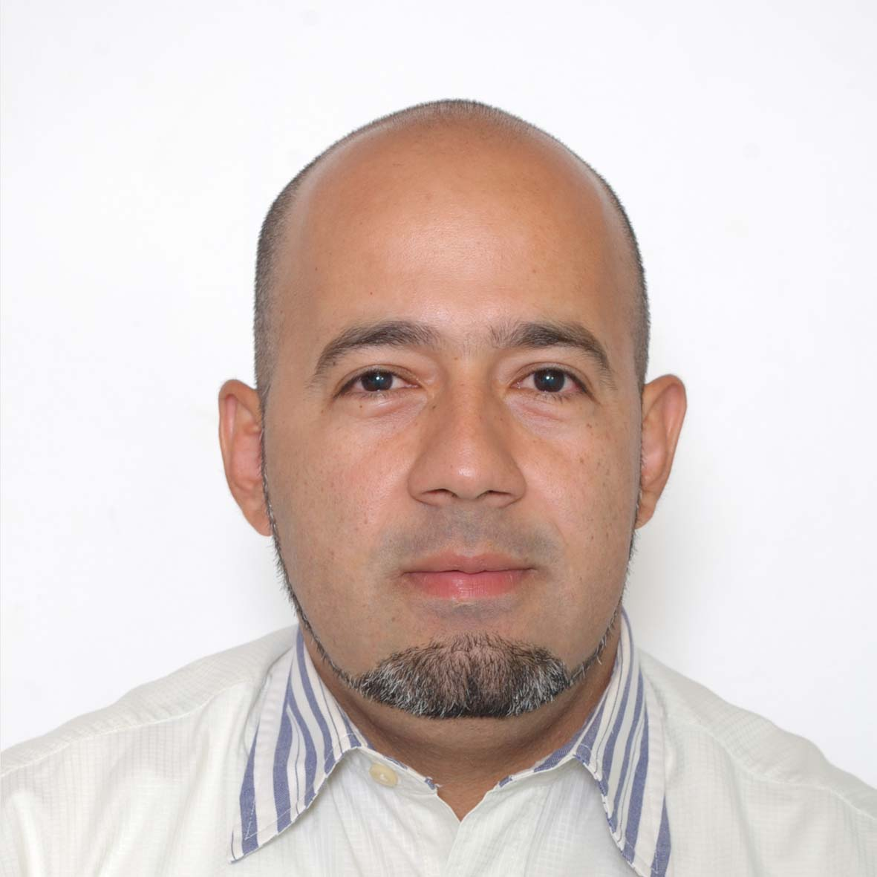
Dirección: Av. Antiguo Camino a Tesistán #1071, Interior 3, Col. Girasoles en Acueducto. CP: 45136. Zapopan, Jalisco
Telf.: (33) 1561-0089 HAB / (33) 1972-1052 MOVIL
e-mail: apice6666@hotmail.com

Objetivo: | Poner a disposición de la empresa que contrate mis servicios, todos mis conocimientos, habilidades, oportunidades y experiencia para el eficiente desempeño y desarrollo de las actividades a ejecutar.
Información Personal: | - Estado civil: Soltero.  - Nacionalidad: Venezolano.  - Edad: 45 años.  - Lugar y Fecha de Nacimiento: Caracas, D.F. Venezuela. 21/02/1971.  - CURP : RORE710221HNEDDL00.  - Vehículo: Hyundai / Modelo: Verna 1.6 / Color: Rojo / Año: 2008
Experiencia Laboral: | - Milexports S de RL de CV / Agente de Ventas-Representante de Ventas. Prospección, Agendar Cita, Vender el Servicio y/o Producto, Manejo de Objeciones, Vender Beneficios y Fortalezas, Cierre de Ventas.(Área de Importación-Exportación-Transporte).Guadalajara, Jalisco. México. 2017  - Guía de la Salud de Anzoátegui, C.A. / Gerente de ventas. Manejo de personal de ventas. Conocimiento de la Zona Nor-Oriental del estado Anzoátegui. Amplia experiencia en el área de Publicidad y Mercadeo. Especialidad en medios impresos. Puerto la Cruz. Venezuela. 2008-2015.  - Productos ROCHE, S.A. / Representante de Ventas y/o Visitador Médico. Manejo completo y amplio del territorio de Oriente (Norte y Sur). Representante de la Línea Xenical/Neuroderma y Línea Bonviva, manejo de un único producto en la maleta. Puerto La Cruz. 2004-2008.  - Laboratorios Galderma Venezuela, S.A. / Representante de Ventas y/o Visitador Médico. Ejecución de actividades de promoción, venta y cobranza de productos farmacéuticos a médicos y clientes distribuidores (Droguerías y Farmacias). Manejo de todo el territorio de Oriente Norte. Puerto La Cruz. 2003.  - Productos ROCHE, S.A. / Representante de Ventas y/o Visitador Médico. Ejecución de actividades de promoción, venta y cobranza de productos farmacéuticos a médicos y clientes distribuidores (Droguerías y Farmacias). Puerto La Cruz – Porlamar. 2000–2003.  - Corporación Médica, C.A. (CORPMÉDICA) / Ejecutivo de Ventas. Encargado de la tramitación, promoción y afiliación al Servicio Médico. Puerto La Cruz. 1999–2000.
Educación: | - Universidad Nacional Experimental Simón Rodríguez / “Licenciado en Administración” Mención Mercadeo. Barcelona, Julio, 2004.  - Universidad Central de Venezuela / Escuela de Medicina “José María Vargas”, Caracas, D.F. Nivel Pregrado / 3 años aprobados.  - Unidad Educativa Nacional / Colegio Italo Venezolano “Angelo de Marta”, Puerto La Cruz, Edo. Anzoátegui / “Bachiller Mención Ciencias”, 1989.
Cursos y Formación: | - “Integración en la Formación de Equipos Efectivos de Alto Desempeño” / Productos Roche, S.A., Hacienda Lares de Mi Chamarra, Caracas, D.F, 2006.  - “Programa de Desarrollo de Carrera en Ventas. Nivel Senior” / Instituto Codado, Productos Roche, S.A., Caracas, D.F, 2006.  - “Programación Neurolinguística aplicada a las Ventas” / Productos Roche, S.A., Puerto La Cruz, 2004.  - “Territory Management System” (TMS)/ Productos Roche, S.A., Caracas, D.F, 2004.  - “Desarrollo de Carrera en Ventas” / Conadi Grupo Consultor, Productos Roche, S.A., Maturín, 2001.  - “Técnicas de Venta” / Productos Roche S.A., Puerto La Cruz, 2000.  - “Antibióticos 1997” / Hospital Universitario de Caracas, U.C.V. Caracas, D.F. 1997.  - “I Curso de Reanimación Cardiopulmonar Básica y Avanzada (RCP)” / Escuela de Medicina “José María Vargas”, U.C.V. Caracas, D.F. 1995.  - “Hacia unos Servicios Microbiológicos de Calidad” / Instituto de Medicina Tropical (I.M.T.), Facultad de Medicina, U.C.V. Caracas, D.F. 1994.
Idiomas: | - Español (Lengua materna)  - Inglés (Intermedio – Avanzado) / Escuela de Idiomas del Ejército. Ministerio de la Defensa. Fuerte Tiuna. Caracas, D.F. 1995-1997.  - Inglés (Básico) / Instituto Loscher Ebbinghaus. Caracas, D.F. 1989-1990.
Conocimientos en PC: | - Sistema Operativo Windows, Word, Excel, Power Point y Aplicaciones de Office en general. Netscape Navegator e Internet Explorer. Conocimientos de Archivo e Inventario General.
Referencias Personales: | - Gladys Yolmar León, Ingeniero Mecánico, (81) 812-63312 / (81) 811-312-5343.  - Alexandra Gutiérrez, Ejecutivo de Ventas, (81) 812-33649 / (81) 811-544-8963.  - Jetzzabel Moreno, Publicista/Mercadeo, (33) 2242-8534 / (33) 2267-0860.

Experiencia Laboral

Productos Roche, S.A: Premio Nacional de Ventas (Año 2.001.); Líneas Metabólica, Cardiovascular y Dermatológica (1er. Lugar). Porlamar. Edo. Nueva Esparta, Venezuela.
Productos Roche, S.A: Premio Nacional de Ventas (Año 2.002.); Líneas Diabetes (1er. Lugar), Cardiovascular y Metabólica (4to. Lugar). Porlamar. Edo. Nueva Esparta.
Territorios Trabajados: Puerto la Cruz, Barcelona, Lechería, Anaco y La Isla de Margarita, Venezuela.
Laboratorios Galderma Venezuela, S.A: Línea Dermatológica
Territorios Trabajados: Puerto La Cruz, Barcelona, Lechería, Anaco, Puerto Píritu, Clarines, Cumaná, Carúpano y Porlamar, Venezuela.

